15.04.2020
Уважаемые учащиеся! Убедительная просьба в электронной почте писать фамилию, имя и класс. Спасибо!

История России 7в класс
Учебник: Стр.103-111-читать. Стр. 211 –работа с документом (устно), но буду спрашивать. Выполнить письменно проверочный тест.
Тест "Русская культура XVII века"

1. В 17 веке в Москве грамотными были: а) половина горожан; б) 75% горожан;
в) около 25 %; г) Москва отличалась полной грамотностью населения.

2. Дисциплины, изучаемые в школах в 17 веке:
а) письмо; б) чтение; в) история; г) счет; д) география; е) иностранные языки.

3. Лихуды - братья, чья деятельность была связана:
а) с театральной деятельностью; б) с искусством архитектуры; в) с открытием в России первого высшего учебного заведения; г) с созданием первых карт Сибири.
деятельностью; б) с искусством архитектуры; в) с открытием первого в
России высшего учебного заведения; г) с созданием первых карт Сибири.

4. С.Дежнев предпринял плавание вдоль берегов Чукотки:
а) в 1648 г., б) в 1650 г.; в) в 1662 г.) г) в 1667 г.

5.Выполните задание на соответствие: к позиции из первого столбца подберите
соответствующую из второго.
Архитектурный стиль Архитектурное сооружение
1. Московское барокко А)Церковь Рождества Богородицы в
Путинках
2. Крестово-купольный Б) Церковь Покрова в Филях
3. Шатровый В) Церковь Ильи Пророка в Угличе

6. Парсуна - это: а) княжеский терем; б) настенная роспись;
в) крестьянская изба; г) портретное изображение человека.

7. Выполните задание на соответствие: к позиции из первого столбца подберите
соответствующеую из второго.
Жанр литературы Произведение
1. Автобиография А) «О Ерше Ершовиче»
2. Сатирическая повесть Б) песни о Стеньке Разине
3. Фольклор В) «Житие протопопа Аввакума, им самим написанное»

8. Какие из технических новинок появились в России уже в начале 17 века:
а) огнестрельное оружие; б) подзорная труба; в) паровой двигатель;
г) печатный станок.

9. Напишите термин/ понятие/, соответствующее данному определению: процесс освобождения культуры от влияния церкви - __________________
процесс освобождения культуры от влияния Церкви - _______________.

10. Дайте определение термину/понятию/: «Синопсис» - это ___________.

Работы прислать на электронную почту laravibe@yandex.ru

История Древнего мира 5 д, 5е классы
П.36, с. 175 (жёлтое поле под ?): письменно: значение слов, вопрос 3.
П.37- прочитать вслух для родителей.
Работы прислать на электронную почту laravibe@yandex.ru

История России 10 б класс
П.38 –читать, ответить на вопросы
«Культура и быт России в XVII в.»

- Перечислите особенности развития русской культуры XVII в.
____________________________________________________________________________________________________________________________________________________________________________________
- Почему именно в XVII в. в России возникла острая необходимость в грамотных и образованных людях?_____________________________
___________________________________________________________
- Как называлось первое в России высшее учебное заведение, открытое братьями Лихудами в 1687 г.?_________________________________
_____________________________________________________________
- Перечислите новые жанры, которые появились в литературе XVII в.
_______________________________________________________________________________________________________________________
- Рассмотрите изображение церкви Покрова в Филях. К какому стилю, появившемуся в архитектуре XVII в., относится это сооружение?

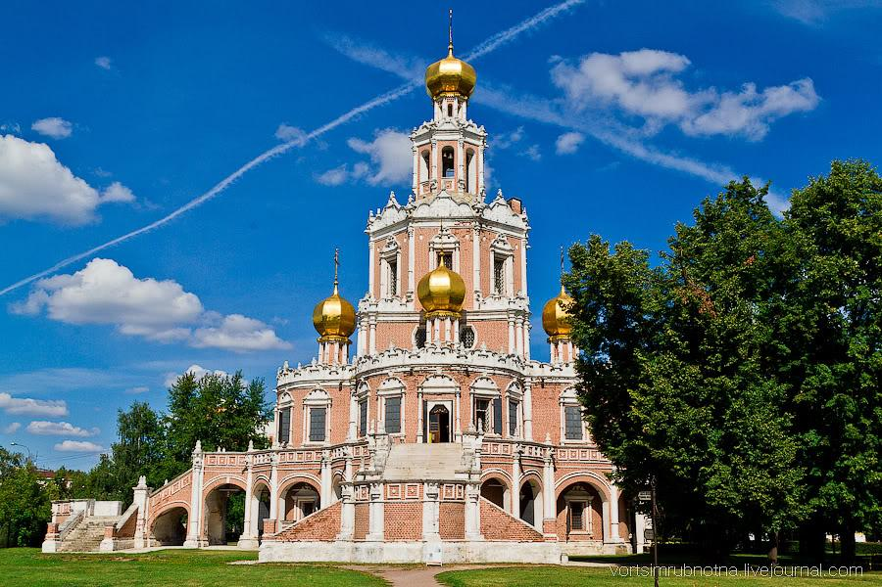_____________________
- Выдающийся мастер живописи XVII в., самое известное произведение которого – «Спас Нерукотворный»._______________________________
- В каком году в России появился первый придворный театр?__________
Работы прислать на электронную почту laravibe@yandex.ru с 15.00 до 16.00.

ИРК-8б класс
§ 19. Освоение края в 70–80-е годы XVII века
Обороноспособность Пензенского края в 70-е гг. XVII в. Крестьянская война под предводительством С.Т. Разина пагубно отразилась на состоянии обороноспособности Среднего Поволжья. Это и понятно. Многие гарнизоны городов-крепостей и острогов засечных черт, как мы видели, перешли на сторону повстанцев. Естественно, над этими служилыми людьми была учинена государева расправа. Одних казнили, другие бежали, третьи жили в постоянном страхе. В 1671 г. инсарский воевода Вышеславцев доносил царю, что по «…черте казачьи службы татар и мордвы ныне впусте и пашни залегли», что одни умерли или убиты, а другие бежали в Пензенский, Саранский и Нижнеломовский уезды.
Между тем интересы обороны страны требовали создания новых укреплений. В 1675 г. правительство распорядилось провести Пензенскую засечную черту. Ответственным за строительные работы был назначен князь П. Долгоруков. В 1676 г. его сменил саранский воевода П. Языков. Строителями засечной черты были определены жители Ядринска, которые должны были выделить с пяти дворов по человеку со своим инструментом и подводами. Однако набор ядринцев осуществлялся плохо, и с 1678 г. «деловцев» стали набирать из инсарцев (как с посада, так и из уезда). К 1680 г. строительство Пензенской оборонительной черты было в основном завершено.
Пензенская засечная черта. Новая засечная черта соединила Инсар с Пензой. От Инсара до верховий Мокши черта шла лесом, а затем до Пензы – степью.
Пензенские укрепления начинались от озера Долгое у реки Суры и шли на северо-запад к речке Пензе. Это был земляной вал. У р. Пензы, в лесу (он рос на месте современных улиц Индустриальной, Токарной, Металлистов) находилась засека. Её сменял вал, где в районе Красной Горки современной Пензы стояла «проезжая Красная башня». Его следы заметны и сейчас. От Тамбовской заставы он пролегает вдоль улицы Первомайской. По его гребню поставлена ограда городского зоопарка. Далее вал шёл к заповедному лесу, что тянулся западнее города, и заканчивался Глухой башней.
Через заповедный лес на 5450 сажен (1 сажень = 2,1 м) шла засека. Словом «засека» старожилы и поныне называют пригородный лес в сторону с. Арбеково. В заповедных лесах запрещались самовольная рубка деревьев и кустарников, заготовка лыка и веников, прокладывание дорог и тропинок, разведение костров, пастьба скота. С виновных взимали штраф, а за нанесённый большой урон посылали на каторгу. Об этом указе населению сообщалось в церквах во время воскресной службы.
На стыке заповедного леса и степи стояла башня. От неё в северо-западном направлении к р. Рамзайке шёл вал. Он чётко прослеживается около железнодорожного разъезда Пяша. На возвышенном месте у р. Рамзайки стоял «Рамзаевский острог». Он был построен в 1678 г. В плане острог представлял собой четырехугольник, каждая сторона которого равнялась 57 саженям. От «Рамзаевского острога» вал по-прежнему идёт в северо-западном направлении к р. Мокше. Он и сейчас ещё хорошо выражен, особенно у посёлка Мирный.
На крутом берегу р. Мокши стояла крепость Мокшан. Она представляла в плане квадрат, длина сторон которого составляла по 100 сажен. Мокшан имел шесть башен: четыре угловые и две проезжие. От одной проезжей башни шла дорога на Инсар, от другой – на Пензу. Город охраняли стрельцы, конные казаки, пушкари, воротники. От Мокшанской крепости вал шёл к Мокшанскому лесу. Этот лес был заповедным. По нему тянулась засека. Она доходила до «старой» черты 40-х гг. XVII в. западнее с. Лухменский Майдан.
Освоение края в 80-е гг. XVII в. В конце XVII в. набеги крымских и ногайских татар в пределы Пензенского края хотя и уменьшились, но всё ещё продолжались. Поэтому было решено продолжить строительство укреплённых пунктов. В 1681 г. к востоку от Пензы, на р. Луёвке (Юловке), притоке Суры, казаки Саранской и Симбирской черт около древнего городища основали Налуёвское городище (ныне г. Городище). В 1683 г. был построен город Сызран (ныне г. Сызрань Самарской обл.) и заселён переведенцами из Казани, Тетюш, Чебоксар.
Новые населённые пункты нуждались в охране. 23 декабря 1685 г. цари Иван Алексеевич и Пётр Алексеевич и их сестра царевна Софья Алексеевна указали построить новую засечную черту южнее старых Симбирской и Корсунской. Планировалось, что она пройдёт от Казачьих гор, находящихся южнее Сызрани на правом берегу р. Волги, до Тураева городища (ныне с. Русское Труёво Сосновоборского р-на Пензенской обл.) и до р. Суры, её протяжённость будет 70 вёрст 342 сажени (около 80 км) и построено будет 4 городка. К строительству черты приписывались служилые люди Симбирской и Корсунской черт, местное инородническое население, помещичьи и монастырские крестьяне, горожане Средней Волги. Требовалось поставить одного человека с десяти дворов. Так, лишь с Арзамасского, Нижегородского и Шацкого уездов намечалось взять работных людей к валовому делу 5379 человек из 53801 двора. Местом сбора «деловцев» был намечен город Сызран, куда они должны были прибыть 1 мая. Однако намеченная засечная черта построена не была. Это было доказано профессором В.И. Лебедевым, крупным исследователем оборонительной системы Русского государства ХVI–ХVIII вв. Были лишь построены город Кашпир у р.Волги в 1678 г. и земляной вал около него, а также Торуёвская слобода в 1689 г. около Тураева городища.
Проведение Пензенской засечной черты, строительство новых укрепленных пунктов способствовали дальнейшему заселению края. Сначала осваивались земли между засечными чертами, а затем и южнее. В 1698 г. строятся Сердобинская (ныне г. Сердобск, Пензенская обл.) и Петровская (ныне г. Петровск, Саратовская область) слободы на р. Медведице. В немалой степени этому способствовал набег кочевников на пензенские земли в 1693 г. Вторжения крымских и ногайских татар в пределы Пензенского края прекратились только после сооружения мощных волго-донских земляных укреплений в 1717–1720 гг. На рубеже ХVII–ХVIII вв. Пензенский край из пограничной окраины Русского государства превратился во внутреннюю область страны. И город Пенза утратил своё былое военное значение.

ВОПРОСЫ И ЗАДАНИЯ

1. Как отразилась крестьянская война под предводительством С.Т. Разина на Пензенском крае?
2. Подумайте, чем было вызвано строительство большого количества городов в 80-е годы ХVII в.
3. Кто принимал участие в строительстве оборонных сооружений в Пензенском крае?
4. Сравните развитие Пензенского края в 70-е и 80-е гг. ХVII в.
Работы прислать на электронную почту laravibe@yandex.ru

